下面通过一个案例对meter元素的用法进行演示，如例2-14所示。
  - example14.html
- <!doctype html>
- <html>
- <head>
- <meta charset="utf-8">
- <title>meter元素的使用</title>
- </head>
- <body>
- <h1>学生成绩列表</h1>
- <p>
- 小红：<meter value="65" min="0" max="100" low="60" high="80" title="65分" optimum="100">65</meter><br/>
- 小明：<meter value="80" min="0" max="100" low="60" high="80" title="80分" optimum="100">80</meter><br/>
- 小李：<meter value="75" min="0" max="100" low="60" high="80" title="75分" optimum="100">75</meter><br/>
- </p>
- </body>
- </html>
运行例2-14，效果如图2-17所示。
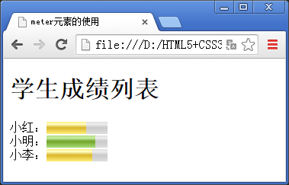
- meter元素使用效果展示

